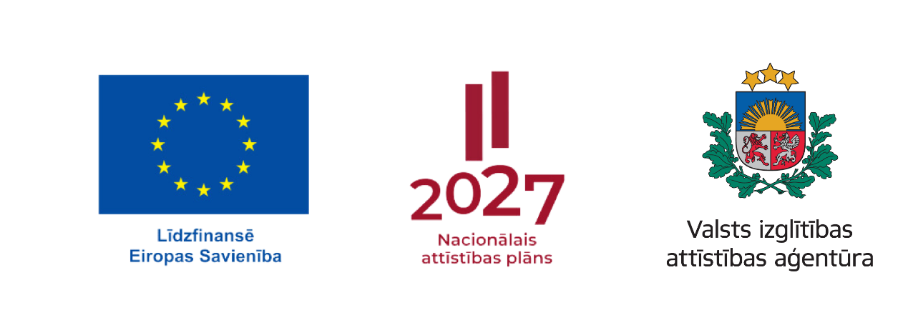
ESF+ projekts Nr. 4.2.2.3/1/24/I/001 “Pedagogu profesionālā atbalsta sistēmas izveide”
Pedagogu profesionālā atbalsta darba plāns 2026.gada janvārim
Datums | Pasākums | Atbildīgais
07.01. | Pedagogu profesionālās kompetences pilnveides programma Kultūras un pašizpausmes mākslā jomas pedagogiem "Efektīvas klasvadības elementi", 3 ak.st. | R.Muižniece, A.Pore
08.01. | Informatīvs seminārs mūzikas skolotājiem par vērtēšanu un olimpiādi mūzikā. Vada Ilze Vilde, Vecākā eksperte-valsts metodiķe vispārējā izglītībā (mūzika) | R.Muižniece, A.Pore
08.01. | Tiešsaistes seminārs pirmsskolas pedagogiem “Tekstpratība pirmsskolā” | J.Jankovska
13.01. | Tiešsaistes seminārs pirmsskolas pedagogiem “Tekstpratība pirmsskolā” | J.Jankovska
14.01. | Tiešsaistes seminārs pirmsskolas pedagogiem “Tekstpratība pirmsskolā” | J.Jankovska
15.01. | Tiešsaistes seminārs pirmsskolas pedagogiem “Tekstpratība pirmsskolā” | J.Jankovska
16.01. | Novada metodiķu sanāksme | A.Pore
23.01. | Novada sporta skolotāju tikšanās.  Pedagogu profesionālās kompetences pilnveides pasākums - meistarklase (sporta joma) "Efektīva mācību priekšmeta, sports un veselība stunda un tās analīze" | D.Kalniņa
27.01. | Profesionālās pilnveides seminārs vizuālās mākslas pedagogiem Lektore - Silvija Apse, Vecākā eksperte-valsts metodiķe vispārējā izglītībā (vizuālā māksla) | R.Muižniece,  A.Pore
27.01. | Darba seminārs PII vadītāju vietniekiem, metodiķiem “Atbalsta komandas veidošana pirmsskolā ” | S.Safronova, I.Aļehnoviča, D.Strause
Janvārī | Sadarbība ar VIAA metodiķiem tiešsaistē (darbsemināri, konsultācijas, semināri, mācīšanās kopienas, fokusgrupu diskusijas) | Visi metodiķi
Janvārī | Pedagogu profesionālās pilnveides plāna sagatavošana 2026.gadam | Visi metodiķi

